CNN神经网络实验
姓名 | 石晓强 | 刘蕊心 | 冯骁
学号 | 6250809035 | 6250805071 | 6250809016
专业 | 机械工程 | 机械工程 | 机械工程
主要工作 | CNN网络模型搭建及相关代码编撰 | 注意力机制引入及相关代码编写 | 超参数的调整及任务说明书的编撰

第一章 实验目的
该实验的目的就是为了充分的理解CNN-(Convolutional neural networks，卷积神经网络)下文用CNN来表示。
通过使用Mobile Net轻量级卷积神经网络，结合CBAM (Convolutional Block Attention Module) 注意力机制，对RSCD数据集进行分类识别，探索以下几点：
1. 理解Mobile Net深度可分离卷积的设计原理及其在降低模型参数量、提高计算效率方面的优势；
2. 理解 CBAM 注意力机制如何通过通道注意力和空间注意力增强特征表达能力；
3. 验证轻量级网络与注意力机制结合在图像分类任务中的有效性；
4. 掌握深度学习模型训练、验证和测试的完整流程。

第二章 实验设计
本实验采用RSCD开源数据集，该数据集包含多类别图像，用于图像分类任务。该数据集总共包括了36类不同种类的图像。每种类型的训练集至少包括了6000张大小基本一致的图片，而测试集包括了每类包含了大约1000张图片，是一种非常大的数据集。

2.1 网络模型结构设计

2.1.1 Mobile Net网络架构
由于数据集较大，并且采用的电脑较差，因此选用较为轻量化的Mobile Net为其主干CNN神经网络。
Mobile Net 是由Google团队于2017年提出的轻量级卷积神经网络，其核心思想是采用深度可分离卷积替代传统的标准卷积，从而大幅降低模型的参数量和计算量，使其能够在计算资源受限的设备上高效运行。
对于一个标准卷积的输入和输出需要一些基本的物理量来进行描述，如下表所示。
表1 标准卷积输入参数
物理量 | 字母
输入张量
卷积核张量
卷积参数
那么对于标准卷积而言，他的计算主要由三个步骤组成：
- 滑动卷积：对于批次中第样本、第个卷积核，将该卷积核的第个通道与输入图片第个样本的第个通道进行二维滑动卷积。这样每个卷积核会产生张中间特征图。
- 将上述张中间特征图直接进行逐元素相加得到一张融合后的特征图。
- 对所有个卷积核重复上述操作，最终得到个通道的输出特征图
那么对于单单次标准卷积，其计算量就可以求得为：
该计算量就显得过于之大那么我们就可以对该算法进行优化。
于是就将普通的卷积操作分成一个深度可分离卷积、和一个逐点卷积操作。如下图所示。
图1 普通卷积分离
深度卷积的核心思想是对每个通道进行单独的卷积操作。假设输入特征图有个通道，那么我们使用个卷积核，每个卷积核只负责一个通道。也就是说，每个卷积核在输入的一个通道上滑动，生成对应通道的输出。因此，深度卷积的输出通道数等于输入通道数，各通道之间没有任何交互。
逐点卷积实际上就是卷积，它的主要作用是融合通道信息。经过深度卷积后，我们得到了个通道的特征图，但通道之间没有任何交互。逐点卷积通过的卷积核将个通道的信息进行线性组合，生成新的个通道的特征图。
那么经过变换后的卷积操作计算量为：
那么两中卷积的计算量的比值为：

2.1.2 CBAM注意力机制
CBAM注意力机制是2018年由Sang Hyunwoo等人在论文CBAM: Convolutional Block Attention Module中提出的。
CBAM算法的主要目的就是找出图片中最主要特征的位置等信息，他将通道和空间两个维度结合了起来进行处理。如下图所示
图2 CBAM算法总体框图
对于通道注意力机制方面，它主要的目的就是为了判定哪个通道更加的重要。如下图所示。
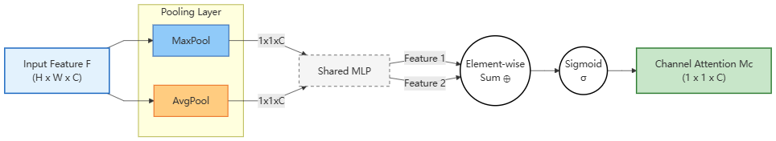
图3 通道注意力机制模块
对于空间注意力机制方面，它主要的目的就是为了判定哪个位置的特征更加的重要。如下图所示。
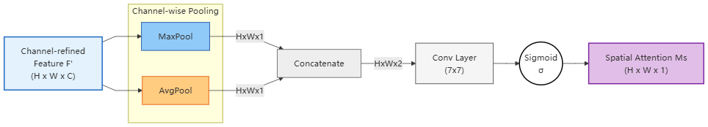
图4 空间注意力机制模块2.2 损失函数确定

2.1.3 具体网络结构设计
该设计旨在将Mobile Net的深度可分离卷积的高效性与CBAM模块的空间及通道注意力推断能力进行有机结合。通过在Mobile Net的特定卷积模块后嵌入CBAM单元，网络能够自适应地对特征图进行细化，在维持模型轻量化优势的同时，有效提升了网络对关键特征的捕捉灵敏度，从而在计算成本与识别精度之间取得更优的平衡。下面是该算法的整体框架结构图。
图5 Mobile Net-CBAM网络框图

2.2 训练策略确定
经过计算该数据集的信息如下表所示。
数据类别 | 27
测试集图片数量 | 49500
训练集图片数量 | 958941
总共数量 | 1008441
可见数据量过大，而使用的设备坏境为英伟达3060tiGPU难以训练如此大的数据集因此，这个采用抽样训练的方式，使用训练的数量来换取训练的速度。
此处抽取了每个类别各十分之一的数据量来进行训练。同时采用多线程的方式，令num workers不等于0，此外为了保证显卡的利用率我们在使用小批量训练的过程中应当尽可能选择较大的参数，使得每次进行训练的图片可能多一些。
由于本次训练为分类的训练模式，目的是进行分类，因此使用的损失函数为交叉熵损失函数；使用的权重更新算法是亚当算法Adam算法。

2.3 超参数设计
本次实验的超参数如下表格所示。
参数名 | 变量意义 | 数据大小
Batch Size | 批处理大小 | 32
Epochs | 总训练轮次 | 50
Image Size | 输入图片尺寸 | 192
Learning Rate | 初始学习率 | 0.001
此外权重的初始化的方法主要使用的是Kaiming Norma方法进行的。

2.4 算法的开发平台确定
算法开发平台是英伟达的3050tiGPU同时使用Pytorch进行代码的编写，利用cuda进行深度学习的训练。代码的编撰平台是微软的Visual Studio Code。

第三章 实验结果

3.1 损失曲线
下图为模型的损失曲线，最大精度达到了78.36%。其中左图为损失曲线，有图为精度曲线。
通过左边的损失曲线可以看出随着训练轮数的增加，训练损失呈现出非常平滑且持续的下降趋势。从初始的约2.0迅速下降，最终在第50轮左右收敛到接近0.1的极低值。而对于测试损失而言，其在最初的10轮左右，随训练损失一同下降，达到最低点。但从第10-15轮开始，不再下降，反而开始出现震荡甚至缓慢上升的趋势。
这是过拟合的典型标志。模型在训练集上学得越好，在未见过的测试集上反而表现变差，说明模型的泛化能力在下降。
通过右图的精度曲线可以看出，对于训练精度一路飙升，最终接近98%-99%。但是测试精度的上升速度远慢于训练精度，且在达到约75%-78%左右后进入瓶颈期（Plateau），虽然略有上升但非常缓慢。
有高达20%以上的精度差进一步证实了模型存在严重的过拟合现象。
经过分析我们认为，造成这种曲线的最主要原因几乎可以确定是：数据量太少。我们在代码中设置了仅仅使用其中十分之一的代码进行训练，同时Mobile Net+CBAM是一个参数量虽然不多但拟合能力很强的网络。
图6 损失曲线与精度曲线

3.2 混淆矩阵

下图展示了模型在测试集上的归一化混淆矩阵。从图中可以观察到显著的类别性能差异：
强视觉特征类别的鲁棒性：具有独特颜色和纹理特征的类别，如fresh_snow(0.95)和melted_snow(0.95)，均表现出极高的识别精度。这表明Mobile Net-CBAM架构在提取全局显著特征方面表现优异。
细粒度特征的混淆：混淆主要集中在同一材质的不同损坏程度之间。例如，dry_asphalt_severe(0.27)经常被误分类为dry_asphalt_smooth。这表明在低数据量训练下，模型难以捕捉如裂缝宽度、路面粗糙度等细微的局部纹理特征。
相似环境条件的干扰：Water与Wet类别之间存在一定的误判，主要归因于两者在视觉表现上的高度相似性。
混淆矩阵的结果进一步验证了损失曲线中的过拟合结论。模型虽然掌握了区分大类的能力，但在处理细粒度分类任务时，因训练数据不足而缺乏泛化能力。
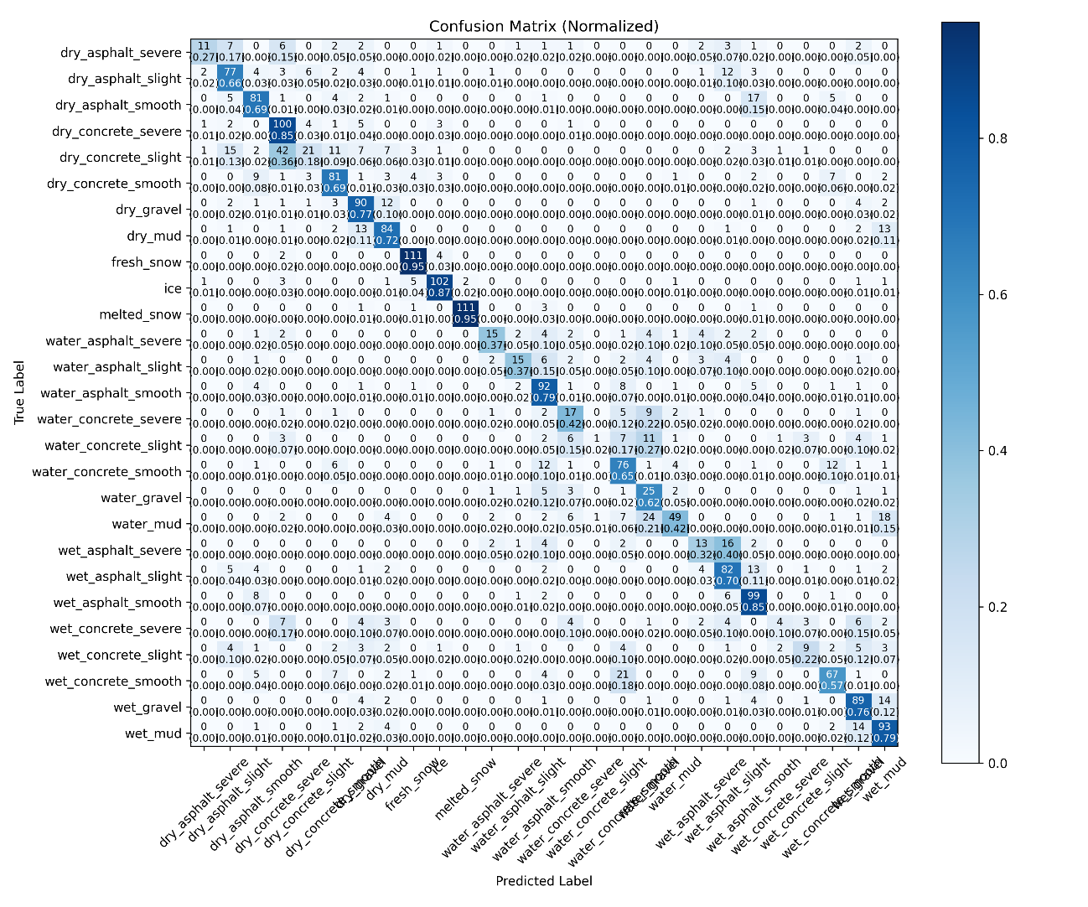
图6 混淆矩阵

